Руководство по импорту данных

включает в себя:

Руководство программиста/администратора (сведения для эксплуатации программы)

Руководство оператора (сведения для обеспечения процедуры общения оператора с вычислительной системой в процессе выполнения программы)

г. Ярославль, 2015

Авторизация
Для начала работы с приложением «Импорт» необходимо авторизоваться с ролью «Редактор геопортала». Для авторизации используется кнопка «Пользователь», расположенная в правом верхнем углу. Нужно выбрать пункт меню «Авторизоваться», ввести логин и пароль, нажать кнопку «Вход».
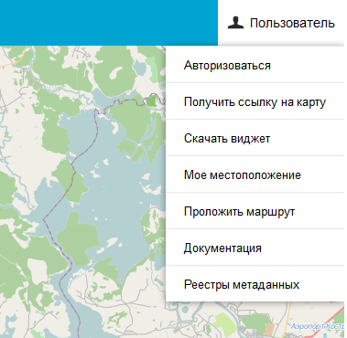

Импорт данных из файла
Необходимо выбрать слой, в который будет произведен импорт данных, для этого нужно щелкнуть правой кнопкой по необходимому слою и вызывать меню «Импорт», выбрать «Импорт из файла».
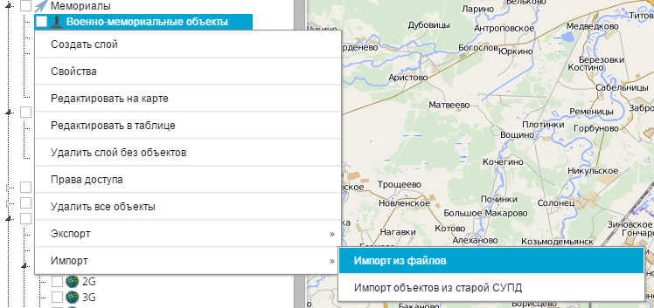
Выбрать нужную систему координат (по умолчанию стоит WGS 1984). Нажать кнопку «Выберите файл», в открывшемся проводнике найти импортируемый файл, нажать «Открыть». Нажать кнопку «Импорт».
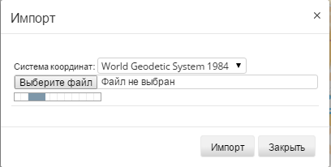
ВАЖНО:
Обязательные поля во всех форматах кроме MIF/MID импорта: «name», «type», «geometry»
Файлы в формах DBF, MIF/MID необходимо импортировать упакованными архиватором ZIP, обязательное поле «name».

Шаблоны файлов для импорта
 | Наименование | Файл шаблона | Примечание
1 | Шаблон для XML формата | 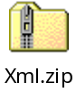 | Кодировка UTF-8,  Имена файлов должны состоять ТОЛЬКО из латинских и цифровых символов
2 | Шаблон для XLS формата | 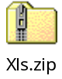 | Имена файлов должны состоять ТОЛЬКО из латинских и цифровых символов
3 | Шаблон для CSV формата | 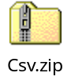 | Кодировка cp-1251  Имена файлов должны состоять ТОЛЬКО из латинских и цифровых символов
4 | Шаблон для DBF формата | 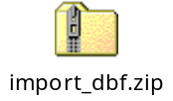 | Кодировка cp-1251  Имена файлов должны состоять ТОЛЬКО из латинских и цифровых символов
5 | Шаблон для MIF/MID формата | 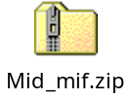 | Кодировка cp-1251  Имена файлов должны состоять ТОЛЬКО из латинских и цифровых символов

Импорт из старой системы СУПД
Необходимо выбрать слой, в который будет произведен импорт данных, для этого нужно щелкнуть правой кнопкой по необходимому слою и вызывать меню «Импорт», выбрать «Импорт объектов из старой СУПД». Откроется окно:
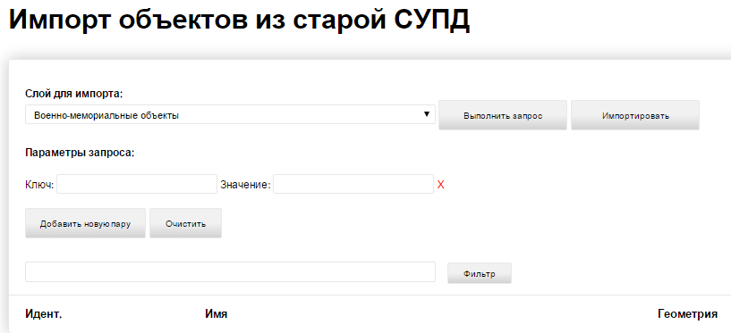
В открывшемся окне импорта необходимо ввести теги для отбора объектов из старой системы СУПД, а так же уточнить слой, в который объекты будут импортированы.

